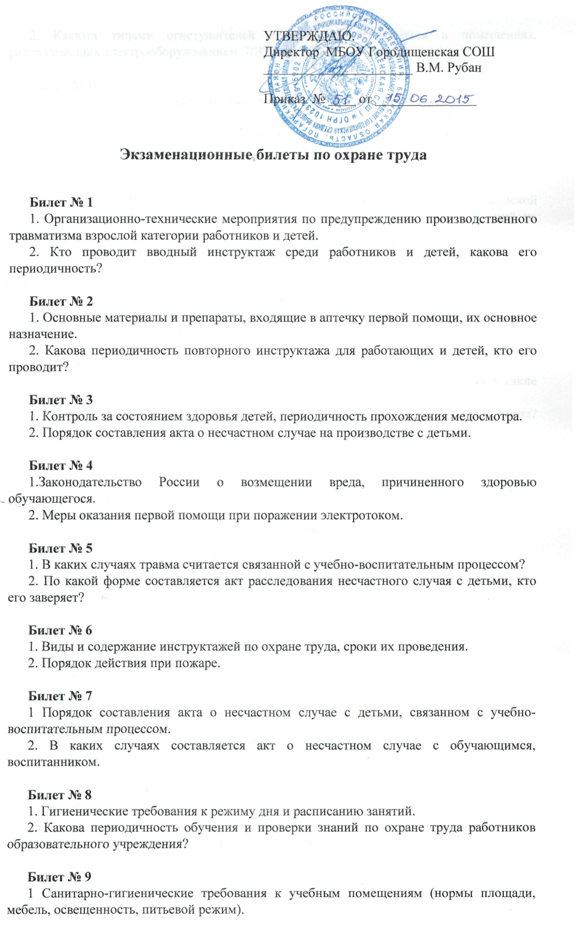
2. Какими типами огнетушителей необходимо пользоваться в помещениях, располагающих электрооборудованием, ЛВЖ, и ГЖ?

Билет № 10
1. Общие правила эксплуатации электрических установок, порядок допуска к работе на них. Периодичность обучения и проверки знаний не электротехнического персонала.
2. В течении какого времени комиссия должна провести расследование и составить акты в 4-х экземплярах по форме Н-2?

Билет № 11
1 Организационные указания Министерства чрезвычайных ситуаций Российской Федерации о подготовке населения в области защиты от чрезвычайных ситуаций на текущий год.
2. Кто производит допуск к работе, как это оформляется и где?

Билет № 12
1. В каких случаях проводится внеплановый инструктаж?
2. В какие сроки следует производить проверку сопротивления изоляции электропроводки и электрооборудования?

Билет № 13
1. Какие виды инструктажа по охране труда проводятся с работающими и в какие сроки?
2. Каково должно быть состояние и укомплектованность пожарного крана? Требования к путям эвакуации в образовательном учреждении.

Билет № 14
1. Несчастные случаи на производстве, подлежащие специальному расследованию, в соответствии с действующим Положением о расследовании и учете несчастных случае на производстве
2. В каких случаях производится внеплановый инструктаж и в каком объеме?

Билет № 15
1. По каким направлениям проводится инструктаж с обучающимися, воспитанниками при проведении внеклассных, внешкольных мероприятий с регистрацией в специальном журнале?
2. Коллективный договор и вопросы безопасности труда.

Билет № 16
1. При какой тяжести производственной травмы составляется акт по форме Н-1?
2. Как оказать первую помощь при поражении электрическим током?

Билет № 17
1. Структура службы охраны труда в образовательном учреждении.
2. Каковы наиболее опасные моменты нарушения правил дорожного движения детьми, приводящие к травмам?

Билет № 18
1. В течении какого времени хранятся акты о расследовании несчастных случаев и где?
2. Кто организует мероприятия и работу с родителями обучающихся, воспитанников по предупреждению травматизма и несчастных случаев, в каких формах?

Билет № 19
1. Как правильно оформить журнал регистрации инструктажей с обучающимися, воспитанниками?
2. Наличие документации по охране труда в соответствии с номенклатурой дел в образовательном учреждении.

Билет № 20
1. Как оказать первую помощь при порезах, порезах стеклом, глубоких порезах?
2. Порядок выполнения мероприятий по защите обучающихся при возникновении стихийных бедствий, аварий, катастроф (чрезвычайный режим).

Билет № 21
1. Какие несчастные случаи подлежат расследованию и учету на производстве в соответствии с действующим Положением?
2. Какие виды инструктажей вы знаете, какие инструктажи регистрируются в специальном журнале с росписью, инструктирующего и инструктируемого?

Билет № 22
1. Кто проводит вводный инструктаж среди детей и какова его периодичность, содержание?
2. Требования правил пожарной безопасности к содержанию здания и помещений образовательного учреждения.

Билет № 23
1. Состав комиссии при расследовании несчастного случая на производстве. Сроки расследования.
2. В каких случаях проводится внеочередная проверка знаний по охране труда педагогических работников?

Билет № 24
1. Порядок выполнения мероприятий по защите постоянного состава и обучающихся при угрозе возникновения чрезвычайных ситуаций (режим повышенной готовности).
2. В каких случаях потерпевшему возмещаются дополнительные расходы, вызванные трудовым увечьем?

Билет № 25
1. Виды инструктажей по охране труда, их периодичность.
2. Порядок действия на пожаре. Требования к путям эвакуации в образовательном учреждении.

Билет № 26
1. По каким предметам проводится инструктаж на рабочем месте с регистрацией его в журнале установленной формы и в классном журнале?
2. Если несчастный случай произошел после окончания рабочего дня, работник убирал рабочее место и получил травму, считается ли это производственной травмой?

Билет № 27
1. В течение какого времени необходимо представить акт пострадавшему, его родителям (законным представителям или доверенному лицу) получившему травму, кто его заверяет?
2. Цель проведения медицинских осмотров персонала образовательного учреждения и их периодичность

